Archivní číslo vzorku | 7198
Odběrové číslo vzorku | BP9
Pořadové číslo karty vzorku v databázi | 1900
Místo | Velká Ves okres Broumov
Objekt | Socha SV. FRANTIŠKA s podstavcem
Místo odběru popis | 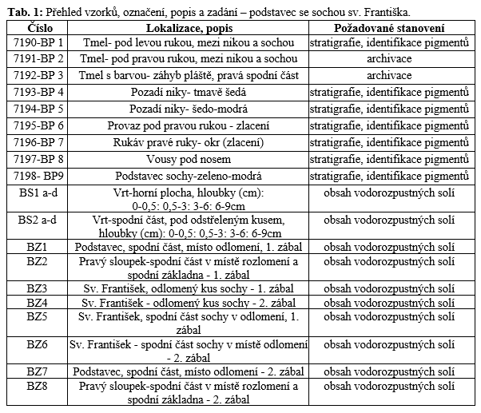
Místo odběru foto | 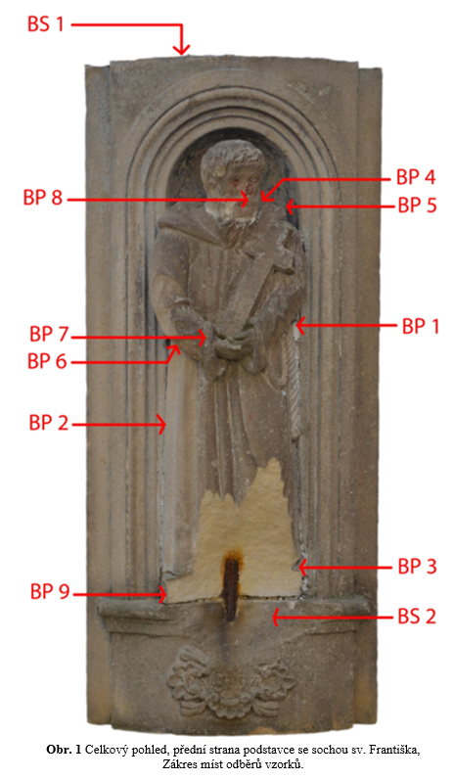  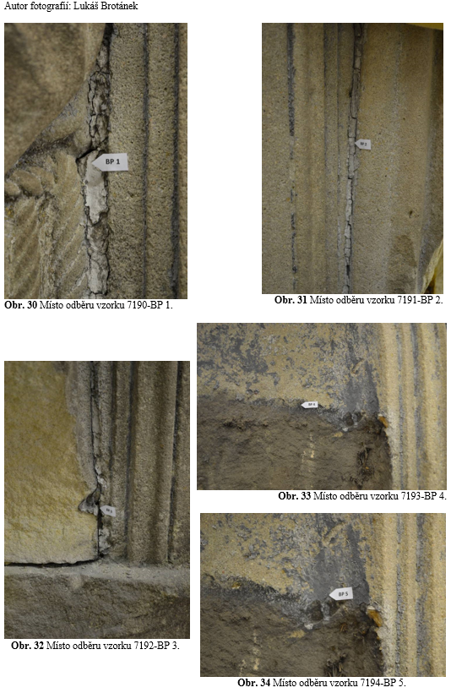  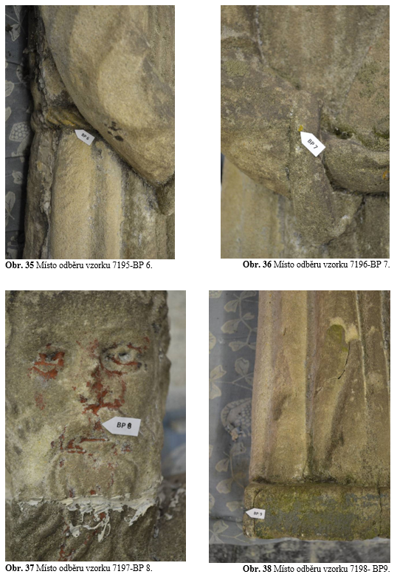  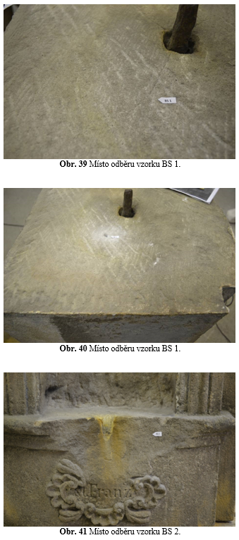  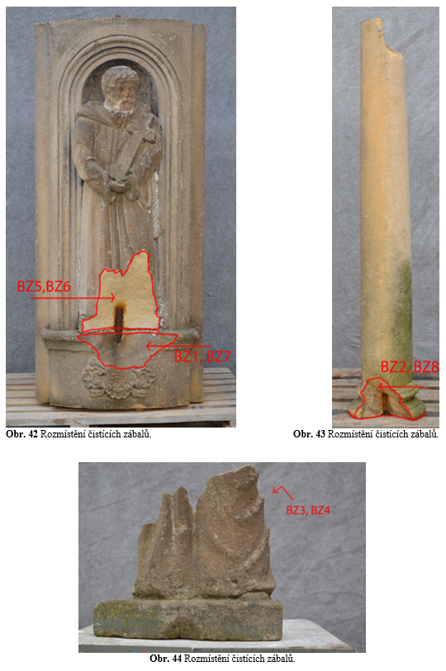
Typ díla | Socha
Typ podložky (v případě vzorků povrchových úprav / barevných vrstev) | Kámen
Datace objektu
Zpracovatel analýzy | Lesniaková Petra
Datum zpracování zprávy k analýze | 25. 7. 2014
Číslo příslušné zprávy v databázi zpráv | 2014_47

Výsledky analýzy
Stratigrafie povrchových úprav

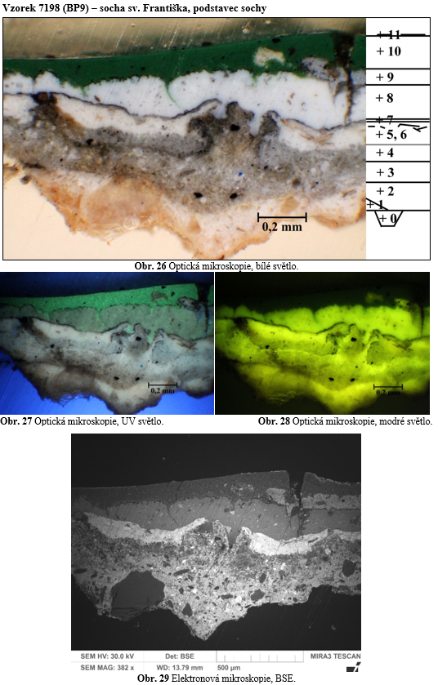

Číslo vrstvy | Popis vrstvy | Složení vrstvy - SEM/EDX
11. | fragmenty tenké růžovo-oranžové vrstvy, další fáze zpracování povrchu | Si, Ba, S, Pb (Fe, Zn, Al):  vrstva obsahuje červenou hlinku
10. | zelená vrstva, ojediněle černé částice, silná UV fluorescence, další fáze zpracování povrchu | Zn (Ba, S): zinková běloba, černá převážně oválná organická zrna, zrna barytu, polymerní pojivo
9. | fragmenty šedé vrstvy s černými částicemi, další fáze zpracován í povrchu | Zn, Ba, S:  pravděpodobně litopon (nelze však zcela vyloučit směs barytové a zinkové běloby), černé částice na bázi uhlíku, polymerní pojivo
8. | silná bílá vrstva, charakteristická UV fluorescence, další fáze zpracování povrchu, na povrchu černá linka | Zn:  zinková běloba, polymerní pojivo
7. | tenká šedá vrstva, může být součástí vrstvy 6 | Pb, S (Ba): tmavá linka bohatá na pigment na bázi sloučenin olova, může se jednat o chemicky přeměněnou olovnatou bělobu
5., 6. | bílá vrstva při povrchu šedá, ve vrstvě jsou obsaženy fragmenty kovového lesku zlatého odstínu | Ba, S, Pb (Zn):  mletý baryt, olovnatá běloba, zinková běloba patrně kontaminace z mladší vrstvy, fragmenty plátků zlata (Au)
4. | fragmenty světle šedé vrstvy, patrně podklad pro vrstvy 5, 6, další fáze zpracování povrchu | Ca, Al, Si (Pb, Zn, Ba, S):  zrna vápence, křemenná zrna, patrně organická čerň
3. | šedá vrstva, malé černé částice | Ba, S (Ca, Pb): mletý baryt, příměs olovnaté běloby, polymerní pojivo
2. | bílá vrstva, místy světle béžová, průhledná zrna | Ba, S, Pb:  mletý baryt, olovnatá běloba, ojediněle křemenná zrna, polymerní pojivo
1. | fragmenty okrové vrstvy, pravděpodobně svrchní část pískovce se zateklou vrstvou 2 | Si, Ba (S, Pb, Ca):  křemenná zrna, mletý baryt
0. | hornina? | křemenné zrno Si

Na spodní straně vzorku se nachází křemenná zrna, pravděpodobně fragmenty horniny (vrstva 0). Nejstarší zaznamenané povrchové úpravy jsou bílé až béžové vrstvy 1-2 s mletým barytem a šedá vrstva (vrstva 3). Následující souvrství šedé a bílé vrstvy 4, 5 lze zařadit do další fáze zpracování povrchu objektu. Příměs zinkové běloby identifikované ve vrstvách 4 a 5 pravděpodobně pochází z mladších vrstev a byla do vrstvy zanesena při jejím broušení. V bílé vrstvě 5 jsou přítomny částice zlata (6), může se jednat o uvolněné starší zlacení z jiné části objektu. Na povrchu bílé vrstvy je přítomná tenká tmavá linka 7. Následující silnou bílou vrstvu 8 se zinkovou bělobou 8 lze podobně jako další mladší vrstvy, šedou 9 a zelenou 10, zařadit do další fáze zpracování povrchu. Na povrchu vzorku jsou přítomny fragmenty velmi tenké narůžovělé vrstvy 11.

Závěr

Povrchové úpravy

Z výsledků chemicko-technologických průzkumů , dochovaných fragmentů polychromie kamenné Kalvárie se sochou sv. Františka vyplývá, že byl objekt v minulosti vícekrát povrchově upravován. Odebrané vzorky souvrství povrchových úprav obsahují velmi rozdílný počet barevných vrstev. V některých případech byly zachyceny fragmenty barevných vrstev pocházející alespoň ze čtyř časových fází zpracování povrchu objektu nebo jeho částí (7205 písmo, 7209 textové pole, 7198 podstavec sochy sv. Františka).

Zjednodušeně je možné shrnout, že se barevnost povrchových úprav omezuje převážně na bílé, okrové, šedé, béžové a hnědé odstíny. Zejména na vybraných částech figur a písmu základny podstavce se vyskytuje opakované zlacení plátkovým zlatem. Lze tedy předpokládat, že byl objekt nebo jeho části v minulosti často výtvarně pojednán jako imitace jiných materiálů (zlata) nebo kamene. Ve škále identifikovaných pigmentů/plniv byl zaznamenán zejména mletý baryt, olovnatá a zinková běloba, patrně litopon, uhlíkatá čerň, chromová žluť a železité pigmenty. Lze předpokládat, že téměř všechny povrchové úpravy obsahují polymerní pojivo.

Z průzkumu povrchových úprav podstavce se sochou sv. Františka vyplývají následující dílčí poznatky a závěry:
- Vzorky odebrané z provazu a lemu rukávu sochy sv. Františka obsahují vrstvy zlacení s podklady. Na vzorku z provazu byly zachyceny tři vrstvy zlacení plátkovým zlatem s bílými podklady, nejmladší zlacení bylo položeno na žlutý a bílý podklad se zinkovou bělobou a vrstvu s chromovou žlutí. Srovnatelný typ zlacení byl zaznamenán na soše Máří Magdaleny (7203 lem roucha), Panny Marie (7214 lem roucha) a Jana Evangelisty (7315 okraj drapérie).
- V obličejové části sochy sv. Františka se vyskytuje několik béžových a bílých vrstev, nejmladší povrchovou úpravou je nesouvislá červeno-hnědá vrstva, vyskytující se na dalších místech objektu (7201 plocha kříže, 7211 obličej andílka, 7212 římsa).
- Vzorky odebrané z niky a vzorky tmelů obsahují bílé, šedé a šedomodré vrstvy. Lze předpokládat, že architektura podstavce byla zpracována v určitých obdobích pouze v odstínech šedé, pravděpodobně imitující kámen. Tmely jsou pravděpodobně tvořeny zejména sádrou.

Obsah a distribuce vodorozpustných solí

Z průzkumu obsahu vodorozpustných solí vyplývá, že v části podstavce se sochou sv. Františka nejsou přítomna z hlediska rizika vzniku poškození závažná množství vodorozpustných solí (chloridů, dusičnanů, síranů). Na základě výsledků průzkumu lze předpokládat, že není nutné provedení zákroků vedoucích k redukci vodorozpustných solí v objektu.

Fotodokumentace analýzy

Lesniaková P. Chemicko-technologický průzkum: sousoší Kalvárie se sochou sv. Františka, základna podstavce, kříž se sochou Krista, socha Máří Magdaleny. Fakulta restaurování Univerzity Pardubice, 2014.
Lesniaková P. Chemicko-technologický průzkum: sousoší Kalvárie se sochou sv. Františka, sochy Panny Marie a sv. Jana Křtitele, římsa. Fakulta restaurování Univerzity Pardubice, 2014.

